

Maquiagem

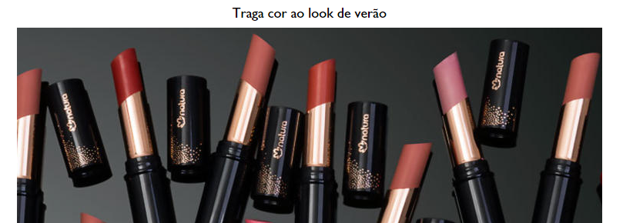

Apesar de experimentarmos tantas aparências durante a vida,

Fixamos uma cara na lembrança das pessoas, uma assinatura,

Um tipo, que é revelado do estilo que venceu.

Maquiagem, cabelo, roupa, comportamento traduzem sua

Compreensão geral no mundo. O que você viu, viveu, sentiu,

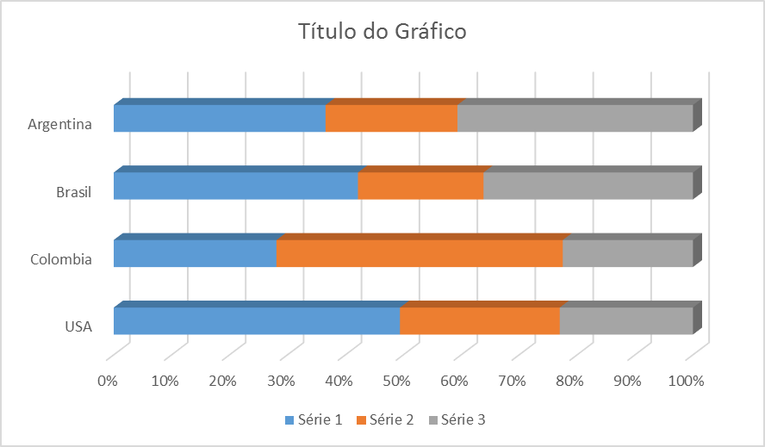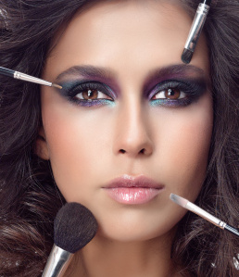Aprendeu é que vai dando forma ao estilo, e constituindo sua marca pessoal. Trate a maquiagem como os demais recursos que você tem para expressar seu ponto de vista sobre as coisas, independente dos modismos, dos padrões de beleza, dos protocolos. Afinal, só você sabe o que combina com seu estilo 